|  |  |  |  |
| --- | --- | --- | --- |
| **Übungsprotokoll**  **SYTS – Server** | | | |
|  | **Übungsdatum:**  KW 18/2022 –  KW /2022 | **Klasse:**  4AHIT | **Name:**  Felix Schneider |
| **Abgabedatum:**  11.10.2022 | **Gruppe:**  SYTS_2 | **Note:** |
| **Leitung:**  DI (FH) Alexander MESTL | **Mitübende:**  - | | |
| **Übungsbezeichnung**:  Debian DC mit Samba | | | |

**Inhaltsverzeichnis:**

1 Aufgabenstellung 3

2 Abstract (English) 3

3 Theoretische Grundlagen 4

4 Übungsdurchführung 5

4.1 Setup Debian 5

4.2 Downgrade Win Server 6

4.3 Install necessary packages 7

4.4 Config Interfaces and DNS 7

4.5 Config KRB5 8

4.6 Connect to DC with Kerberos Ticket 9

4.7 Win Client: Install RSAT 10

5 Ergebnisse 13

6 Code 13

7 Kommentar 13

# Aufgabenstellung

Unser bestehendes Unternehmensnetzwerk soll um einen zweiten DC erweitert werden.

Dazu setzen wir eine Debian-Maschine auf, installieren und konfigurieren Samba im AD-Modus und werden den Server über RSAT administrieren.

Es gibt dazu einige sehr gute Anleitungen (ein Beispiel ist hier als Ressource angeführt), der Teufel liegt aber wie so oft im Detail!

# Abstract (English)

Our existing company network is to be extended by a second DC.

To do this, we will set up a Debian machine, install and configure Samba in AD mode and administer the server via RSAT.

There are some very good instructions on how to do this (one example is listed here as a resource), but as so often, the devil is in the detail!

# Theoretische Grundlagen

Um eine Debian-Maschine als Domain Controller in einem Active Directory zu konfigurieren, benötigen Sie grundlegendes Wissen über die folgenden theoretischen Grundlagen:

* Active Directory: Active Directory (AD) ist ein Verzeichnisdienst von Microsoft, der Benutzerkonten, Computer und andere Netzwerkressourcen zentral verwaltet. Es ist wichtig, die grundlegenden Konzepte, Funktionen und Komponenten des Active Directory zu verstehen, um einen Domain Controller zu konfigurieren.
* Domain: Eine Domain ist eine logische Organisationseinheit in einem Active Directory. Sie enthält eine Gruppe von Computern, Benutzern, Gruppenrichtlinien und anderen Ressourcen, die in einer hierarchischen Struktur organisiert sind. Verstehen Sie die Struktur und Hierarchie einer Domain und wie sie sich auf die Konfiguration des Domain Controllers auswirken kann.
* DNS: Das Domain Name System (DNS) ist ein Netzwerkprotokoll, das den Namen einer Netzwerkressource in deren IP-Adresse auflöst. In einem Active Directory fungiert DNS als wichtiger Bestandteil für die Namensauflösung und die Standortbestimmung von Active Directory-Domänencontrollern. Kenntnisse über DNS-Konzepte, -Zonen, -Einträge und -Auflösung sind entscheidend, um einen Debian-Domain-Controller richtig zu konfigurieren.
* LDAP: Das Lightweight Directory Access Protocol (LDAP) ist ein Protokoll, das für den Zugriff auf und die Verwaltung von Verzeichnisdiensten verwendet wird. LDAP wird häufig in Active Directory-Umgebungen eingesetzt, um Benutzer, Gruppen und andere Objekte im Verzeichnis zu suchen und zu verwalten. Verstehen Sie die grundlegenden LDAP-Konzepte und -Funktionen, um eine Debian-Maschine als Domain Controller zu konfigurieren.
* Samba: Samba ist eine Open-Source-Software, die die Kommunikation zwischen Linux/Unix-basierten Systemen und Windows-basierten Systemen ermöglicht. Samba kann verwendet werden, um eine Debian-Maschine als Domain Controller in einem Active Directory zu konfigurieren. Erfahren Sie mehr über Samba und die Konfigurationsoptionen, um eine reibungslose Integration in das Active Directory zu gewährleisten.
* RSAT: Die Remote Server Administration Tools ermöglichen das Administrieren jedes Servers in einer Domain von einem anderen Computer aus. Dabei muss man nur die zusätzlichen Features installieren.

Es ist wichtig zu beachten, dass die Konfiguration eines Debian-Domain-Controllers in einem Active Directory komplex sein kann und tiefergehendes technisches Wissen erfordert. Es wird empfohlen, sich mit den offiziellen Dokumentationen von Debian, Samba und dem Active Directory vertraut zu machen, um detaillierte Anleitungen und Anweisungen zur Konfiguration zu erhalten.

# Übungsdurchführung

## Setup Debian

Ein Bild, das Text enthält.
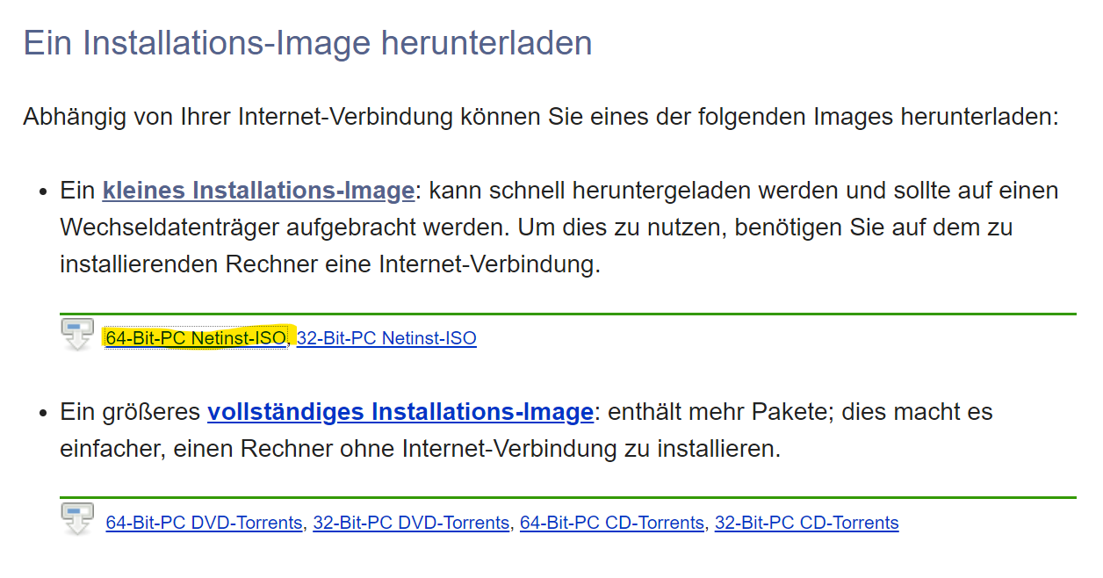

Ein Bild, das Text enthält.

Ein Bild, das Text enthält.

Ein Bild, das Text enthält.

Ein Bild, das Text enthält.

Ein Bild, das Text enthält.





Ein Bild, das Text enthält.
Ein Bild, das Text enthält.

|  |  |
| --- | --- |
| **Username** | **Password** |
| root | toor |
| felix | xilef |

Package Manager Server: Austria

GNOME (GUI)

## Downgrade Win Server

Um den Windows Server herunter zu stufen, muss man zuerst den Forest auf die alte Version – in unserem Fall 2008R2 setzen – und anschließend die Domain runter setzen. Mehr Informationen zu diesen Befehlen finden Sie [hier](https://azurecloudai.blog/2019/10/30/downgrading-active-directory-domain-and-forest-functional-levels-part-2/).

Ein Bild, das Text, Screenshot enthält.

## Install necessary packages

In diesem Code Beispiel sehen Sie alle notwendigen Packete:

apt-get install acl attr samba winbind libpam-winbind libnss-winbind krb5-config krb5-user dnsutils python3-setproctitle

Des Weiteren benötigen Sie ein Time Protokoll, damit die Domain Controller eine auf 5min genaue gleiche Uhrzeit haben:

apt-get install ntp

## Config Interfaces and DNS

Stellen Sie sicher, dass ein Netzwerkinterface mit dem Server verbunden ist, sodass Sie diesen DNS-Server nutzen können.

Ein Bild, das Text, Schrift, Screenshot, Algebra enthält.

Damit sollten Sie htl.com auflösen können:

Ein Bild, das Text, Screenshot, Schrift, Zahl enthält.

Ein Bild, das Text, Schrift, Screenshot, Quittung enthält.

## Config KRB5

In der Datei /etc/krb5.conf müssen Sie einerseits diese Konfiguration in den ersten paar Zeilen setzen:

Ein Bild, das Text, Schrift, weiß, Screenshot enthält.

Andererseits müssen Sie noch die Server für die Domain konfigurieren:

Ein Bild, das Text, Schrift, Screenshot, weiß enthält.

Löschen Sie die Samba Konfiguration (/etc/samba/smb.conf), da diese beim Verbinden mit dem Windows Domain Controller automatisch generiert wird.

Anschließend konfigurieren Sie /etc/resolv.conf folgendermaßen und deaktivieren Sie den NetworkManager oder verändern Sie die Schreibberechtigungen für diese Datei, damit sie nicht mehr vom System verändert wird.

Ein Bild, das Text, Schrift, Screenshot enthält.

# Deactivate NetworkManager

Systemctl disable --now NetworkManager

# Or change permissions

Chattr +i /etc/resolv.conf

## Connect to DC with Kerberos Ticket

Fordern Sie nun ein Kerberos Ticket an, mit welchem Sie sich anschließend zum DC verbinden können:

kinit Administrator

Geben Sie anschließend das Passwort des Administratorkontos des DCs ein (Admin123).

Ein Bild, das Text, Schrift, Screenshot, weiß enthält.

Ein Bild, das Text, Schrift, Screenshot, weiß enthält.

samba-tool domain join htl.com DC -U"HTL\Administrator"

Nun sollte am Windows Server der Debian Computer auftauchen:

Ein Bild, das Screenshot, Text, Software enthält.

## Win Client: Install RSAT

Die **Remote Server Administration Tools** ermöglichen – wie der Name schon sagt – das remote verwalten der Server. Deswegen installieren wir diese auf einem Client in der Domain und verwalten dann den Debian Samba Domain Controller Server.

Gehen Sie dafür in die „Apps & Features“ 🡪 „optionale Features“ 🡪 „Features hinzufügen“ und fügen Sie folgende Features hinzu:

* RSAT Server Manager
* RSAT DHCP
* RSAT DNS
* RSAT Active Directory
* RSAT Gruppenrichtlinien

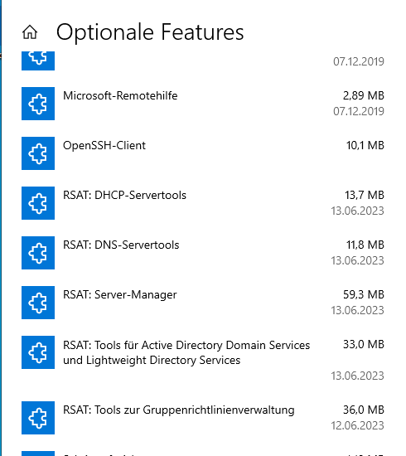

Nachdem man diese Windows Features installiert hat, kann man über das Startmenu ganz normal – wie beim Server – auf die Features zugreifen (unter der Voraussetzung, dass man mit einem **Administratorkonto** angemeldet ist – sonst könnte ja jeder Benutzer irgendetwas einstellen). Beispielsweise kann man „Active Directory Domain Services“ aufrufen und anschließend die Domain und den Server, welchen man konfigurieren will, auswählen.

Ein Bild, das Text, Screenshot, Software, Display enthält.

Anschließend kann man alle Aktionen wie auf einem Windows Server managen.

Ein Bild, das Text, Screenshot, Software, Display enthält.

# Ergebnisse

Die Virtuelle Maschine mit Debian als Betriebssystem ist erfolgreich der Domain als Domain Controller beigetreten und hilft dieser als redundanter Server gegen einen Ausfall. Somit wissen wir nun, dass auch UNIX Server einem Active Directory nicht nur beitreten, sondern auch administrieren können.

# Code

* Forest / Domain Mode ändern bzw. Hinauf- / Hinunterstufen: <https://azurecloudai.blog/2019/10/30/downgrading-active-directory-domain-and-forest-functional-levels-part-2/>
* Samba und andere notwendige Pakete installieren (Debian / Ubuntu): <https://wiki.samba.org/index.php/Distribution-specific_Package_Installation#Debian/Ubuntu>
* Berechtigungen ändern:

Chattr +i /etc/resolv.conf

* AD joinen (Kerberos Ticket):

kinit Administrator

samba-tool domain join htl.com DC -U"HTL\Administrator"

# Kommentar

Dies war eine der einfacheren Übungen. Nichtsdestotrotz hat mir eine grundlegende Erklärung / Auffrischung von RSAT bei dieser Übung gefehlt. Aber vielleicht war ich ja einmal abwesend…